Universidade do Estado de Santa Catarina
Centro de Educação Superior do Oeste
Departamento de Enfermagem

Roteiro de atividades interdiciplinares

Turma/s: Técnico em Enfermagem Matutino e Vespertino – 1º módulo
Componente Curricular: Microbiologia e Parasitologia, Farmacologia Aplicada a Enfermagem e Enfermagem em Saúde Pública.
Professores responsáveis CEDUP: Patrícia Schorr, Katiane Zampirom e Iasmim Cristina Zilio
Colaboração UDESC: prof. Dr. Arnildo Korb e profa. Dra. Leila Zanatta

Chapecó, maio 2020
APRESENTAÇÃO

Prezados(as) alunos(as) do CEDUP, vossas senhorias estão realizando uma atividade interinstitucional, e que envolve o curso de Enfermagem da Universidade do Estado de Santa Catarina (UDESC) e o Centro de Educação Profissional de Chapecó (CEDUP).
Nós professores da UDESC, nos sentimos honrados em poder colaborar para o crescimento profissional de vossas senhorias e trocar experiências com vossos professores. Trata-se de uma parceria que estabelecemos via nosso Programa de Extensão Universitária “Promoção e prevenção de infecções e intoxicações” e que, certamente, beneficiará a todos nós, mas especialmente aos pacientes que futuramente receberão vossos cuidados.

ATIVIDADE 1
COLHEITA (COLETA), SEMEADURA E IDENTIFICAÇÃO PRESUNTIVA DE MICRORGANISMOS EM MEIOS DE CULTIVO EM PLACAS DE PETRI

Justificativa:
Os profissionais em enfermagem realizam as primeiras etapas nas fases pré-analíticas de muitos dos exames laboratoriais, como colheita de urina e secreções. Por isso, é importante que compreendam da importância em realizar essa coleta de maneira adequada para que não ocorra contaminação das amostras e que essas se mantenham resfriadas até que cheguem ao laboratório. Outra atuação essencial realizada pelos profissionais de enfermagem é o controle de infecções no que tange a esterilização e a degermação de superfícies, como de mobiliários e artigos hospitalares. Neste momento fala-se muito na importância na higienização das mãos em virtude da Covid-19. Por isto, as atividades a serem realizadas nessa atividade podem sugerir noções de cuidado na degermação de superfícies e na higienização das mãos.

Objetivo da atividade
- Ampliar os conhecimentos dos alunos em relação ao crescimento e controle microbiano no contexto da prevenção de infecções.

PLANO DE TRABALHO
DATA | ATIVIDADES | OBJETIVOS | METODOLOGIA
25/06 | Entrega das placas de Petri contendo meios de cultivos específicos | - Saber distinguir o meios de cultivo  - Entender os critérios bioquímicos para cultura de bactérias | Você está recebendo placas com meios de cultura específicos. Essas placas necessitam ficam refrigeradas.
26/06 | Ler e pesquisar sobre as características dos meios de cultivo e microrganismos que crescem nestes. |  | Estudar as bulas dos meios de cultivo antes de usar e responder a seguinte questão:  - Quais microrganismos crescem nesses meios?  - Em quais locais posso encontra-los?
25 ou 26/06 | Coletar amostras em superfícies de objetos e das mãos e semear em placas de Petri.  Sugestão: coletar de máscaras, corrimão, torneiras, maçanetas de portas, etc. | Verificar o nível de contaminação em superfícies de contato e das mãos | Retirar as placas da geladeira 15 minutos antes de usar.  Secá-las externamente com papel toalha para que seja possível escrever.  Elas precisam ser dividas em quatro compartimentos, conforme vídeo. Em dois espaços de cada placa vocês plaquearão com a digital de um dedo. Em uma delas sem lavar o dedo previamente, e na outra passando álcool em gel. Nos outros dois campos poderão semear outros meios de cultivo.  Nesses espaços utilização suabe. Esse suabe poderá ser utilizado para semear em duas placas diferentes..  Em casa, ou local de trabalho, coletar com suabe materiais biológicos de superfícies. Na sequencia, plaquear em meio específico, conforme sugestões no vídeo.  Manter as placas por 24 horas em temperatura de 35 a 37 graus.(conforme vídeo)
27/06 | Observação do material | Verificar o nível de contaminação e o crescimento | Após as 24 horas fotografar as placas, contar as colônias e tentar identifica-las conforme meio de cultivo. Essa identificação é presuntiva. Somente serão considerados características visuais e não bioquímicas pois não temos certeza sobre as características do gênero a que pertencem as bactérias. Podem procurar em sites da internet informações sobre a identificação presuntiva para as placas utilizadas.
30/05 | Entrega do relatório contendo as respostas das questões, as fotos e resultados observados.

Após observação descrever:
- Quais microrganismos cresceram em cada placa de cultivo?
- Quanto a atividade de plaqueamento dos dedos, sem higiene e com higiene dos dedos, percebeu alguma diferença no crescimento entre as duas amostras?
- No caso das bactérias, se fossem patogênicas, quais doenças poderiam elas causar?

Orientações :

Antes de semear ler atentamente a bula de cada meio de cultivo para observar o que cresce nele.

Meio Cled- Recomendado para infecção urinária ou contaminantes de ambientes de banheiros ou outros.
Agar Triptona soja- Para todas as forma de contaminação, mas pode ser utilizado para contaminação das mãos

AGAR HEKTOEN ENTÉRICO- Para contaminantes que possam conter material fecal, pode ser utilizado para verificar contaminação da mão.

AGAR BATATA DEXTROSE- Para contaminação de alimentos..

140 placas de Cled cada um

40 placas de Agar triptona de soja

40 placas de Agar batata dextrose

40 placas de AGAR HEKTOEN ENTÉRICO

ATIVIDADE 2
LEVANTAMENTO SOBRE O ESTOQUE E DESCARTE DE MEDICAMENTOS EM DOMICÍLIO

Justificativa:
O desenvolvimento tecnológico possibilitou diversos avanços na área da saúde, as quais ampliaram as possibilidades e quantidade de medicamentos disponíveis para consumo. Os medicamentos são utilizados no tratamento de diversas doenças, no entanto, estimativas da Organização Mundial da Saúde (OMS) apontam que 50% de todos os medicamentos são prescritos, dispensados ou usados de maneira incorreta¹. Nesse contexto, dados do Centers for Disease Control and Prevention (CDC) apontam que todos os anos aproximadamente 80 milhões de antibióticos são prescritos inadequadamente contribuindo para o desenvolvimento da resistencia bacteriana².
No Brasil tem-se a cultura de manter “mini farmácias caseiras” (estoque domiciliar de medicamentos), a qual propicia o consumo irracional de medicamentos favorecendo a automedicação, a ocorrência de acidentes, como intoxicações, e o acúmulo de diversos produtos químicos no interior do domicílio com posterior descarte inadequado.
Quanto ao descarte dos medicamentos, em nosso país prevalecem práticas inapropriadas como descarte no lixo comum e na rede de esgoto. Alguns países têm adotado programas de orientação sobre o armazenamento e o descarte correto, no entanto, no Brasil não existe uma normativa que estabeleça de que maneira esses redíduos domiciliares devem ser descartados, sendo portanto esse tema de grande preocupação para a saúde pública e ambiental. Neste sentido cabe aos profissionais da área da saúde (de nível técnico e superior) o papel de orientar a população sobre essas práticas.

Objetivo da atividade
- Ampliar os conhecimentos dos alunos em relação ao uso racional de medicamentos e o descarte adequado de seus resíduos.

¹World Health Organization (WHO). Essential medicines and health products. Geneva: WHO; 2017. [acessado 2017 Ago 14]. Disponível em: http://www.who. int/medicines/areas/rational_ us e/ en / 3. ²Centers for Disease Control Prevention (CDC). Antibiotic Prescribing and Use. 2018. [acessado 2018 Mar 25]. Disponível em: https://www.cdc.gov/antibioticuse/index.html
PLANO DE TRABALHO
DATA | ATIVIDADES | OBJETIVOS | METODOLOGIA
01-04/06 | Realizar um levantamento em seu domicílio dos medicamentos que são estocados.  Verificar o prazo de validade dos mesmos.  Responder ao questionário | Identificar quais classes de medicamentos são armazenados nas residências, quais as condições de armazenamento e descarte e para que são usados. | Após realizar esse levantamento, listando as classes dos fármacos e suas indicações terapêuticas, fotografe o local de armazenamento dos mesmos e responda ao questionário.
05/06 | Entrega do relatório contendo a listagem das classes de medicamentos e sua indicação terapêutica, respostas das questões e as fotos.

- Modelo de tabela para coleta de dados sobre os medicamentos armazenados em seu domicílio:
Nome comercial do medicamento | Princípio ativo | Classe Terapêutica/Indicação de uso | Prazo de validade
Tylenol | Paracetamol | Analgésico e antitérmico | Vencido

- Questionário:
- Em qual local de sua residência você costuma armazenar os medicamentos?
- Você considera esse local adequado ao armazenamento? Justifique.
- Você costuma verificar o prazo de validade do medicamento antes de consumí-lo?
- De que maneira você costuma descartar os medicamentos que venceram ou que não tem mais uso?
- Você já recebeu alguma orientação ou leu sobre formas corretas de armazenamento e descarte de medicamentos em domicílio?

Abaixo segue um material produzido pelo grupo de pesquisa Ambiente, Desenvolvimento e Saúde Humana da Udesc para orientar sobre descarte adequado de resíduos de medicamentos em domicílio:

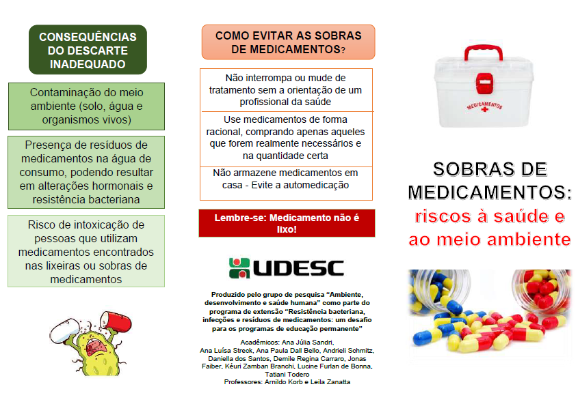

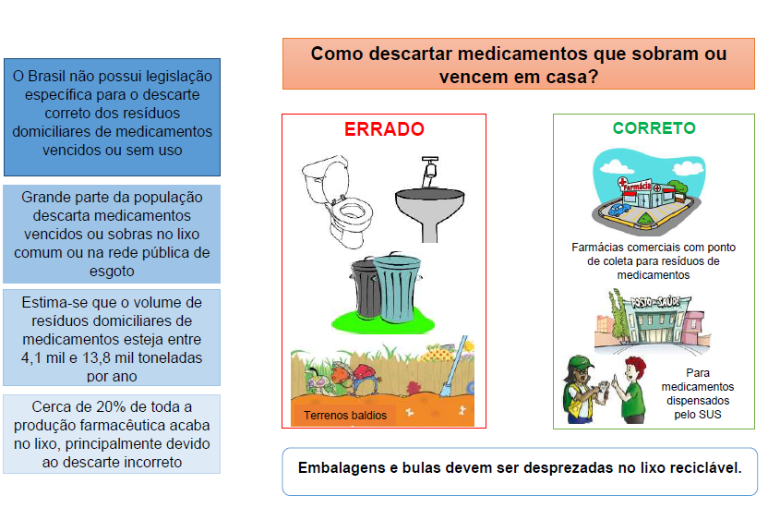

QUER SABER MAIS?
Assista ao vídeo sobre como descartar corretamente os resíduos de medicamentos. Disponível em: https://youtu.be/EdspqKgdx8w

Para descobrir onde descartar seus resíduos de medicamentos acesse: https://www.descarteconsciente.com.br/pontos-de-coleta

E para saber mais sobre as consequências do descarte inadequado dos resíduos de medicamentos leia o capítulo 8 (pag 102) “RESÍDUOS DE MEDICAMENTOS E PERFUROCORTANTES EM LIXO COMUM E OS RISCOS À SAÚDE DOS CATADORES DE MATERIAIS RECICLÁVEIS” do livro Prevenção e Promoção da Saúde 3 disponível em: https://www.finersistemas.com/atenaeditora/index.php/admin/api/artigoPDF/26894

